

24 января 2023 года
Пресс-релиз

На «Академическом резерве» проректор НГТУ НЭТИ по учебной работе представил проект новой магистратуры
«Академический резерв» — программа подготовки кадрового управленческого резерва в области науки и образования — руководящего состава образовательных и научных организаций. Целью участников программы является стремление выйти на новый профессиональный уровень и занять значимые позиции в команде лидеров изменений.
Более 500 претендентов из резерва руководящих кадров научных и образовательных организаций, подведомственных Министерству науки и высшего образования Российской Федерации, прошли первичную диагностику по 14 компетенциям. По результатам 308 человек были зачислены на программы повышения квалификации и профессиональной переподготовки в соответствии с индивидуально подобранными образовательными траекториями.
Сергей Чернов, проректор по учебной работе НГТУ НЭТИ, представлял на программе наш вуз.
По словам Сергея Сергеевича, его целью участия в программе было не только попасть в управленческий резерв Минобрнауки, но и протестировать компетенции, необходимые для руководства образовательной организацией.
Участники программы прошли 13 тестовых заданий и деловую игру, моделирующую рабочий день руководителя конкретной компании. На старте участникам предоставлялась информация о компании, которой им предстоит руководить, а также сведения о продукции, сотрудниках, рынке.
«Каждый из нас оказывался в роли руководителя компании на рабочем месте и в реальном времени должен был реагировать на все поступающие запросы: подбор кадров, производство продукции или отказ от него, участие в проекте, переговоры с партнерами, — рассказал С. С. Чернов. — По результатам такого «рабочего дня» оценивались способности к принятию решений, в том числе в нестандартных ситуациях, в условиях стресса или ограниченного времени. Для меня эта часть диагностики является особо ценной: во-первых, я получил большое удовольствие от самого процесса игры, во-вторых, получил рекомендации, какие управленческие навыки имеет смысл прокачать и усилить».
В течение семестра каждый участник «Академического резерва» учился по выбранной программе повышения квалификации или переподготовки: например, управление жизненным циклом товара, проектами, инфраструктурой компании, внешними взаимодействиями и т.д. Проектная работа составила ключевой элемент модульной подготовки по курсу «Стратегическое управление и организационное поведение», где на протяжении почти четырёх месяцев обучения и освоения разнонаправленных модулей слушатели в индивидуальном порядке или в составе команд всесторонне прорабатывали собственные идеи стратегического развития. Итогом программы стала презентация и публичная защита 18 лучших проектов перед руководством Минобрнауки.
Проректором по учебной работе НГТУ НЭТИ С. С. Черновым был представлен проект «Разработка новой образовательной модели магистратуры НГТУ НЭТИ (Высшая инженерная школа)».
Новый тип магистратуры предполагает построение индивидуальной образовательной траектории и повышение образовательной мотивации. Это позволит магистратуре НГТУ НЭТИ стать более привлекательной для студентов и других регионов, а также тех, кто хочет повысить свою ценность на рынке труда. Трековый подход в организации обучения: запланированы инженерный, исследовательский и предпринимательский треки — даст возможность уже в ходе обучения овладеть не только знаниями, но и навыками инженера, предпринимателя или исследователя (ученого). Причем сделано это будет не в академических аудиториях, а на предприятиях реальной экономики, в научных лабораториях институтов Российской академии наук и через собственные работающие стартапы.
Первый набор магистрантов в рамках новой концепции запланирован летом 2023 г. Набор будет вестись на программы факультета энергетики и отдельные программы факультетов бизнеса и гуманитарного образования.
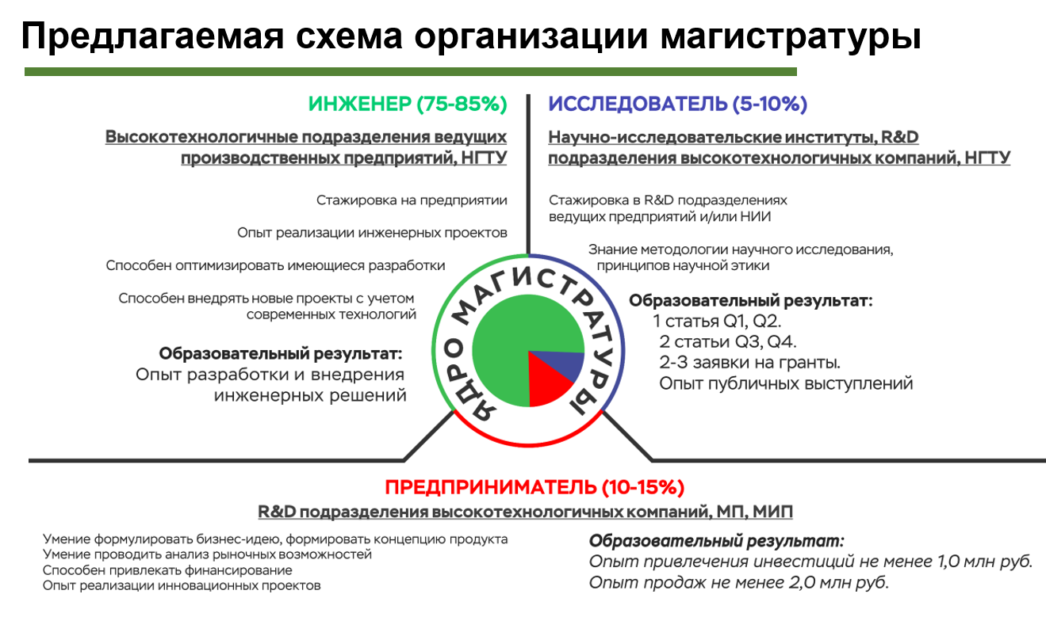
Комиссия из экспертов, председателем которой выступил Петр Кучеренко, оценивала проекты по шести критериям. Проект «Высшей инженерной школы» был оценен как прогрессивный для совершенствования научной области и сферы высшего образования и как очень перспективный для решения задач подготовки инженерных кадров высокой квалификации.
Подводя итог программы, статс-секретарь — заместитель министра науки и высшего образования Российской Федерации Петр Кучеренко сказал: «Президентом объявлено Десятилетие науки и технологий, и подготовка квалифицированных кадров и высокое технологическое развитие — важнейшая часть национальной повестки. Достижения участников программы «Академический резерв» служат развитию научной и образовательной отрасли и обществу в целом как внутри Российской Федерации, так и на международной арене. Для Министерства руководящий состав — это ключевые ресурсы в системе управления научно-образовательных организаций. В 2023 году планируется выделение особой группы оперативного резерва. В него войдут люди, которые готовы заступить на руководящие позиции в подведомственные организации».
______________________________________________________________
Для СМИ
Александр Сильченко, пресс-секретарь НГТУ НЭТИ, +7 996 382 61 19, silchenko@corp.nstu.ru
___________________________________________________________________
twitter.com/nstu_news  vk.com/nstu_vk | - nstu.ru/fotobank  - nstu.ru/video | nstu.ru/news  nstu.ru/pressreleases

